学号： 12613110109

院系： 诒华学院

成绩：
 西安翻译学院
XI’AN FANYI UNIVERSITY

毕业论文

题 目： 学生信息管理系统的设计与实现
专 业： 电子商务（网页设计）
班 级： 126131101
姓 名： 闫 潇
指 导 教 师： 刘淑婷

2015 年 5 月
目 录

一、绪论 1
1.1学生信息管理系统开发背景 1
1.2学生信息管理系统开发目的 2
二、相关技术 2
2.1 ASP技术 2
2.2 数据库简介 3
三、系统需求分析 4
3.1 学生信息管理系统基本功能要求 4
3.2 学生信息管理系统需求分析 4
3.3 学生信息管理系统的系统目标 5
四、系统的设计与实现 5
4.1 功能设计 5
4.2 系统数据库设计 6
4.3界面实现 6
五、总 结 12

学生信息管理系统的设计与实现

闫 潇
（诒华学院电子商务（网页设计）专业 710105）

摘 要：随着学校的规模不断扩大，学生数量急剧增长，需要管理的各种信息也成倍增加。同时由于计算机和网络技术的普及，建立一个ASP结构的学生信息管理系统之后，学生可以通过网络来选课并管理自己的信息，使得学生信息管理工作系统化、规范化高了学校管理学生信息的效率。同时对Access数据库和ASP网页技术有了更深层次的了解和学习。经过慎重的考虑和研究，本次设计我选择了具有一定应用价值的课题——学生信息管理系统。

关键词：信息 数据库 信息管理 技术

一、绪论

1.1学生信息管理系统开发背景
学生信息管理系统对于一个学校来说是必不可少的组成部分。目前好多学校还停留在手工纸质记录数据的最初阶段，文本记录对于规模小的学校来说还勉强可以接受，但对于学生信息量比较庞大，需要记录存档的数据比较多的高校来说，人工记录是相当麻烦的。而且当查找某条记录时，由于数据量庞大，还只能靠人工一条一条的查找，这样不但麻烦还浪费了许多时间，而且效率也比较低。当今社会是飞速进步的世界，原始的记录方式已经被社会所淘汰了，计算机化管理正是适应时代的产物。信息世界永远不会是一个平静的世界，当一种技术不能满足需求时，就会有新的技术诞生并取代旧技术。21世纪的今天，信息社会占着主流地位，计算机在各行各业中的运用已经得到普及，自动化、信息化的管理越来越广泛应用于各个领域。针对如此，设计了一套学生信息管理系统。方便于同学们分享个人网站，系统做的尽量个性化，使每一个人感受到数字系统和网络分享的魅力，尽量满足大部分同学的审美观。由于数据库的存储容量相当大，而且比较稳定，适合较长时间的保存，也不容易丢失。这无疑是为信息存储量比较大的学校提供了一个方便、快捷的操作方式。
1.2学生信息管理系统开发目的
在当今的社会，说的信息技术的发展时代，在社会的方方面面无不涉及到各种信息的处理。信息是人们对客观世界的具体描述，是人们进行交流与联系的重要途径。人类社会就处在一个对信息进行有效合理的加工中。它将促进整个社会的发展。随着社会信息技术的提高，计算机已被广泛应用于当今社会的各个领域，为推动社会发展的首要技术动力。其中教育事业是社会发展的重中之重。因此，本次设计选择了具有一定实际应用价值且是各大高等院校中不容忽视的课题——学生信息管理系统。

二、相关技术
2.1 ASP技术
Active Server Page，也就是常说的ASP，意为“动态服务器页面”， 是一种服务器端脚本编写环境，可以用来创建和运行动态网页或Web应用程序。ASP网页可以包含HTML标记、普通文本、脚本命令以及COM组件等。利用ASP可以向网页中添加交互式内容（如在线表单），也可以创建使用HTML网页作为用户界面的web应用程序。
之所以用它来进行学生信息管理系统的建设开发，主要是因为它较之HTML有其突出的点。
(1)ASP可以实现突破静态网页的一些功能限制，实现动态网页技术；
(2)文件是包含在HTML代码所组成的文件中的，易于修改和测试；
(3)服务器上的ASP解释程序会在服务器端执行ASP程序，并将结果以HTML格式传送到客户端浏览器上，因此使用各种浏览器都可以正常浏览ASP所产生的网页；
(4)由于服务器是将ASP程序执行的结果以HTML格式传回客户端浏览器，因此使用者不会看到ASP所编写的原始程序代码，可防止ASP程序代码被窃取；
(5)方便连接Access与SQL数据库；当然，它还有很多其他的优点，不仅仅局限于与HTML结合制作Web网站，而且还可以与XHTML和WML语言结合制作WAP手机网站。
2.2 数据库简介
Microsoft Office Access是微软把数据库引擎的图形用户界面和软件开发工具结合在一起的一个数据库管理系统。1994年被微软的工程师们研发出来。它是微软Office的一个成员, 在包括专业版和更高版本的Office版本里面被单独出售。2012年12月4日,最新的微软Office Access 2013在微软Office 2013里发布,微软Office Access 2010 是前一个版本。MS Access以它自己的格式将数据存储在基于Access Jet的数据库引擎里。它还可以直接导入或者链接数据(这些数据存储在其他应用程序和数据库)。
软件开发人员和数据架构师可以使用Microsoft Access开发应用软件,“高级用户”可以使用它来构建软件应用程序。和其他办公应用程序一样，Access支持Visual Basic宏语言,它是一个面向对象的编程语言,可以引用各种对象，包括DAO(数据访问对象)，ActiveX数据对象,以及许多其他的ActiveX组件。可视对象用于显示表和报表，他们的方法和属性是在VBA编程环境下，VBA代码模块可以声明和调用Windows操作系统函数。

三、系统需求分析
3.1 学生信息管理系统基本功能要求
本设计要实现的是高校学生信息管理系统，在设计该系统时，应尽可能的贴近学生，便于用户操作。系统在实现上应该具有如下功能：
（1）网站基本功能：让每一个人都可以在互联网上分享自己的文字、知识。
（2）网站交互功能：操作方便，导航明确，内容易于检索。
（3）学生信息查询功能：根据条件查询学生的宿舍信息。
（4）学生信息增加功能：增加学生信息，方便对学生宿舍的管理。
（5）学生信息删除功能：根据条件删除学生的个人信息。
（6）学生信息修改功能：根据条件修改学生的个人信息。
学生信息管理系统应提供简单、层次关系明了、清晰的操作界面使用户一目了然。尽可能的为用户的查询、增加、删除等功能操作提供方便。
3.2 学生信息管理系统需求分析
学生信息管理系统是教师工作中不可缺少的一部分，对于教导员和学生来说都是非常重要的，但长期以来，人们使用传统的手工方式或性能较低的学生信息管理系统，操作流程比较繁琐，效率相当低。而一个成功的学生信息管理系统能够为导员提供充足的信息和快捷的数据处理手段。通过对一些典型的管理系统的考察，从管理者的角度出发，要求本系统应该具有一下特点：
（1）具有良好的系统性能，友好的用户界面。
（2）较高的处理效率，便于使用和维护。
（3）系统尽可能的简化信息管理者的重复工作，提高工作效率。
（4）简化数据查询、降低统计难度。
3.3 学生信息管理系统的系统目标
根据以上的需求分析，该系统应达到以下目标：
（1）界面设计友好、美观。
（2）数据存储安全、可靠。
（3）信息分类清晰、安全。
（4）比较强大的查询功能，保证数据查询的灵活性。
（5）操作简单易用。
（6）系统相对安全、稳定。
（7）较为先进的开发技术、功能相对完善、具有一定的扩展性。
（8）占用资源少、对硬件要求低。

四、系统的设计与实现
4.1 功能设计
学生信息管理系统主要分为6大功能模块，分别为首页模块、留言板模块、学生信息查询模块、学生信息添加模块、学生信息删除模块、学生信息修改模块。本系统各个部分及其功能模块如图1所示。
蓝白空间
进入
大学
清华大学
北京大学
离开
东北大学
信息管理
留言板
查询
删除
添加
修改
聊天室
广告

图1 功能模块图
4.2 系统数据库设计
1. 数据库选择
数据库系统是管理所有信息的平台，为了让本系统符合前台的各种需要，对数据库模型的设计是一个极其重要的工作，数据库设计的好坏直接影响整个系统的运行。鉴于Access 2003具有很强的完整性与可伸缩性，性价比相当高。考虑到本系统的稳定性、可靠性以及用户需求，在设计时，该系统选择了Access 2003数据库来满足系统要求。
2. 数据库物理结构设计
利用Access 2003的设计模式建立信息管理系统数据库，在这个系统中建立表，在表中录入相关信息，然后保存为S表。表内含有学生姓名、性别、学号、班级等相关个人信息。
4.3界面实现

图1 登录界面
1. 用户模块设计：用户需要获得相关登陆权限后才可进入本网站，才能进入系统后台进行管理操作。进入网站界面如图1所示。
2.留言板模块：本模块下包含两个基本功能，分别是聊天室和广告功能。聊天室可以看到发言人和内容，变化的广告页面可以刷新。留言板代码如下所示。
<table width="473" border="0" cellpadding="0" cellspacing="0">
<tr>
<td height="26" colspan="2"><p>&nbsp;</p>
<p>&nbsp;</p>
<p>&nbsp;</p>
</td>
</tr>
<tr>
<td width="58"><span class="STYLE7"><span class="STYLE24">访客:</span></span></td>
<td width="415">
<div align="left">
<input type="text" id="name" size="15" />
</div></td>
</tr>
<tr>
<td align="right" valign="top"><div align="justify"><span class="STYLE25"><span class="STYLE2">内容</span><span class="STYLE22">：</span></span></div></td>
<td><textarea rows="5" cols="50" id="sendmsg"></textarea></td>
</tr>
<tr>
<td height="3" colspan="2" align="center">
<!-- 将访问者的留言添加到留言板中-->
<input type="button" onclick="send()" value="提交"/>&nbsp;&nbsp;&nbsp;&nbsp;&nbsp;&nbsp;
<!-- 将访问者输入的留言清空-->
<input name="button" type="button" onclick="concel()" value="重置"/></td>
</tr>
</table>
留言板界面如图2所示。

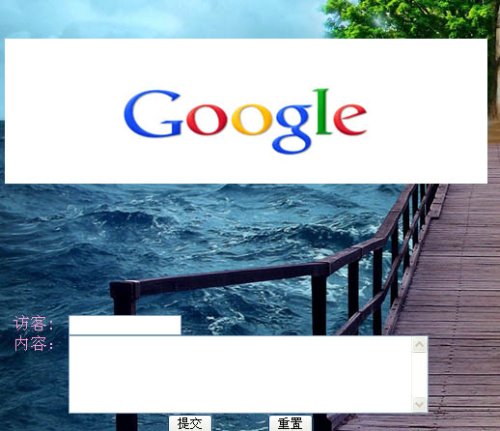
图2留言板模块图
浮动广告模块：分别有百度、谷歌、微软的logo显示和相对应的网站链接，部分代码如下所示。

redirect a.asp
width 500
height 150
border 0
*
/images/baidu.gif
https://www.baidu.com
百度
8
/images/google.gif
http://www.google.com
谷歌
8
/images/microsoft.gif
http://www.microsoft.com
微软
8
广告界面效果如图3所示。

图3 广告模块效果
学生信息查询模块：输入学生的学号查询该学生的姓名性别、班级。代码块如图4所示。 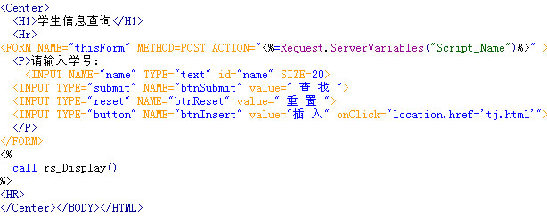
图4信息查询代码块
学生信息查询模块界面如图5所示。
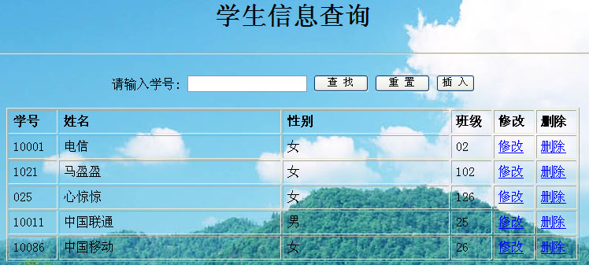
图5 信息查询
学生信息添加模块：增加学生的信息。部分功能代码如下所示。
<%
Set rs = Server.CreateObject("ADODB.Recordset")
rs.CursorType = adOpenKeyset
rs.LockType = adLockOptimistic
rs.Open "s",conn,,,adCmdTable
rs.AddNew
rs("xh") = Trim(Request.Form("t1"))
rs("xm") = Trim(Request.Form("t2"))
rs("xb") = Trim(Request.Form("t3"))
rs("bj") = Trim(Request.Form("t4"))
if rs.Supports(adUpdate) then
rs.Update
Response.Redirect("tj.html")
end if
rs.Close
Response.Write "添加成功！"
%>

学生信息添加模块界面如图6所示。
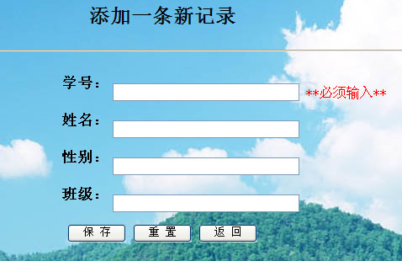
图6增加学生信息效果图
5. 学生信息删除、修改模块：删除、修改学生信息。删除功能部分代码如下所示。
<%
strBookID = Request.QueryString("xh")
strSQL = "DELETE FROM s"
strSQL = strSQL & " WHERE xh =" & Trim(strBookID)
conn.Execute strSQL,,adCmdText + adExecuteNoRecords
conn.Close
Response.Redirect("index.asp")
%>
修改功能部分代码如下：
<%
x1 = Trim(Request.Form("t1"))
x2 = Trim(Request.Form("t2"))
x3 = Trim(Request.Form("t3"))
x4 = Trim(Request.Form("t4"))
If x1<>"" Then
xg="update s set xm='"& x2 &"',xb='"& x3 &"',bj='"& x4 &"' where xh='"& x1 &"'"
conn.execute xg
conn.close
set conn=nothing
end if
%>
删除、修改学生信息界面如图9所示。

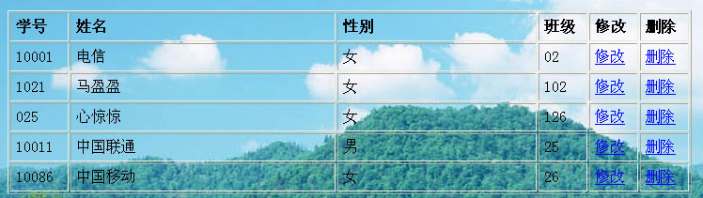
图9 删除、修改学生信息模块图

五、总 结
通过本系统的设计与实现，能够系统地学习到系统开发的相关步骤和方法，通过和同学之间的交流学习，使我明白了团队学习，交流学习的重要性，在互联网搜索学习的同时，我懂得了一种新的学习方法。也进一步熟悉数据库的设计与实现，在Windows的环境下实现信息管理系统的各项功能，如学生信息管理（增加、修改与删除）。在这个过程中，让对WEB程序设计、Access等有了更深刻的了解，使自己受益匪浅，同时也加强了自己的独立动手能力和团队合作的能力。

参考文献
[1]任小琦．《网页设计教程》．西安交通大学出版社，2011.
[2]陈建伟，卫权岗，朱艳丽．《ASP动态网站开发基础教程(第4版)》.清华大学出版社，2012．
[3]卜耀华，石玉芳．《Access数据库应用基础》．中国铁道出版社，2009．
[4]黄玉春．《ASP动态网页设计》．清华大学出版社，2011年．

